Rencontres du CRAP 2017
Compte-rendu AM Sanchez

Atelier thème : L’école, vers une gouvernance qui crée des liens
Animé par Michèle Amiel et Gwenael Le Guevel

Pour commencer, une vidéo pour comprendre les différents stades par lesquels passent les organisations : https://www.youtube.com/watch?v=wV83kJnYOmY

- S’enrichir de ses désaccords : vers une intelligence collective
Cf. la méthode de Patrick Viveret, en trois étapes www.lettreducadre.fr
Jeu des 4 coins : désamorcer les pièges du langage, lever les malentendus, entendre et fixer les réticences des autres
- Sur plusieurs mots, les participants se déplacent dans les 4 coins de la pièce pour se mettre sous les panneaux « Je me sens bien avec ce mot », « je ne me sens pas bien avec ce mot », « je suis mitigé » et « je suis sans avis ».
Puis débat entre deux avec participation des autres : libérer les idées, voir les points d’accord, de désaccord et ceux qui nécessitent une information.
- Deux débatteurs, arguments les uns après les autres, participants en cercles avec cartons de couleur pour intervenir ; points d’accord, de désaccord et demande d’information notés.
Enfin, question : valorisation des différents points de vue
- « Qu’est-ce qui doit absolument être pris en compte dans le point de vue que vous ne partagez pas ? »
Les différents mots de l’atelier : management, hiérarchie, gouvernance, autogestion.

- Les valeurs
Cf. le protocole de Daniel Favre (dans « La violence faite aux élèves »)
Partager nos valeurs et leurs traductions dans notre profession, que fait-on en cas d’opposition ?
- Des questions aidantes :
  - Qu’est-ce qui m’a donné envie d’être enseignant ?
  - Qu’est-ce qui me donne le sentiment d’avoir été utile après une journée de travail ?
  - Qu’est-ce qui me donne l’énergie quand je pense que je vais retrouver les élèves/collègues ?
Réponses de mon groupe autour de : émancipation de chacun ; transmission de la culture ; convenances personnelles.
- Quand nos valeurs s’opposent, que faire ? idées :
  - Chercher des compromis (et non des consensus), discuter dans les instances
  - Chercher des alliés
  - Trouver des solutions pour travailler ensemble sur des objets de travail
  - Instituer des conseils coopératifs de professeurs
  - Instituer des moments « Coup de gueule » en réunion où chacun peut dire sans que les autres ne fassent de commentaires
  - Penser la légitimité de chacun voir D. Favre : https://www.youtube.com/watch?v=_M-GSQC1OfM)
  - Vivre ensemble ≠travailler ensemble
- Les 4 quadrants de Ken Wilber : https://www.youtube.com/watch?v=aD4XfYeopVs
Dimensions | Intérieur (subjectif) | Extérieur (objectif)
Individuel | Espace personnel  « Je » | Espace de l’organisation (gouvernances)  « Cela »
Collectif | Espace des relations  « Nous » | Espace des rôle-ations  Echanges purement professionnels  « Ceux-là »

- Comment ne plus colorer l’espace des relations par des rapports professionnels de pouvoir ?
- Exemple du collège Clisthène : travailler sur les valeurs avec les élèves
- Créer un espace de temps et de lieu hors affects
- Penser notre manière de penser le travailler ensemble
- Exemple des Léa, des tiers-lieux, des fablab …
- Pratiquer des GEASE
- Proposer le débat de société que propose Daniel Favre (il suggère de le mener dans tous les établissements pour travailler sur les valeurs) :
L’école, donc les enseignants et son administration, doit-elle adapter ou désadapter les élèves aux valeurs actuelles dominantes (financiarisation de l’économie, recherche de rentabilité...) de notre société ?
Réponse A : Il faut désadapter l’école à la société car les nouvelles missions attribuées aux enseignants : former des citoyens dans une société solidaire où chacun est reconnu et accepté selon une logique de l’inclusion, me conviennent.
Réponse B : Ce n’est pas le rôle de l’école d’intervenir dans l’éducation aux valeurs de jeunes mais à leur famille et/ou aux représentants de leurs religions.
Réponse C : Il faut adapter l’école à la société réelle afin que les jeunes qui en sortiront aient développé les compétences pour survivre dans un monde dominé par la loi du plus fort et la logique de l’exclusion. Dans ce monde, tout le monde ne peut pas avoir une place au soleil, il faut faire avec cette réalité et en finir avec le mythe de l’égalitarisme.
Nom ou Pseudo : . . . . . . . . . . . . . . . . . . . . . . . . . . . . . . . . . . . . . . . . . . . . . . . . . . . . . .
Je choisis la réponse . . . . . . . . . . . . . . . . . . . . . . . . . . . . . . . . . . . . . . . . . . . . . . . . . . . . . .
Mes raisons de penser : A ou B ou C sont : . . . . . . . . . . . . . . . . . . . . . . . . . . . . . . . . .
Je choisis de répondre à X qui n’a pas le même point de vue que moi, mais auparavant je reformule les bonnes raisons qu’il a d’avoir choisi la réponse A ou B ou C afin de vérifier que lui et moi parlons de la même chose : . . . . . . . . . . . . . . . . . . . . . . . . . . . . . . . . . . . . . . . . . . . . . . . . . . . . . . . . . . . . . . . . . . . . .

- La raison d’être d’une organisation et l’holacratie
Cf. B. Robertson « La révolution holacratie »
La raison d’être d’une organisation est masquée par les espoirs, rêves, ambitions et désirs que ses dirigeants projettent sur elle. Or, c’est la capacité créative d’une organisation compte tenu de tous ses atouts : histoire, personnel, ressources, fondateur, relations, … L’idéal imaginé en commun.
Autrement dit : quelle place l’organisation souhaite-t-elle occuper dans le monde et quel est le besoin du monde vis-à-vis de l’organisation ?
Une raison d’être ne se décrète pas, elle se découvre dans un processus permanent et dynamique : « Vu le contexte actuel, les ressources, les talents et capacités à notre disposition, les produits ou services que nous proposons, l’histoire de l’organisation et son créneau sur le marché, etc, quel est le potentiel le plus profond qu’elle peut aider à créer ou manifester dans le monde ? Pourquoi le monde a-t-il besoin d ‘elle ? »
- Dispositif du world café (analyse sur nappe) sur 4 questions sur le CRAP :
  - Qu’est-ce qui fait que notre organisation est unique ?
  - Comment j’imagine notre organisation dans 10 ans ?
  - Quelle est la capacité de développement de notre organisation ?
  - Que perdrait le monde si l’organisation disparaissait ?
Remarque : des affiches qui se parlent et se répondent

- La méthode japonaise pour trouver la raison d‘être : IKIGAI
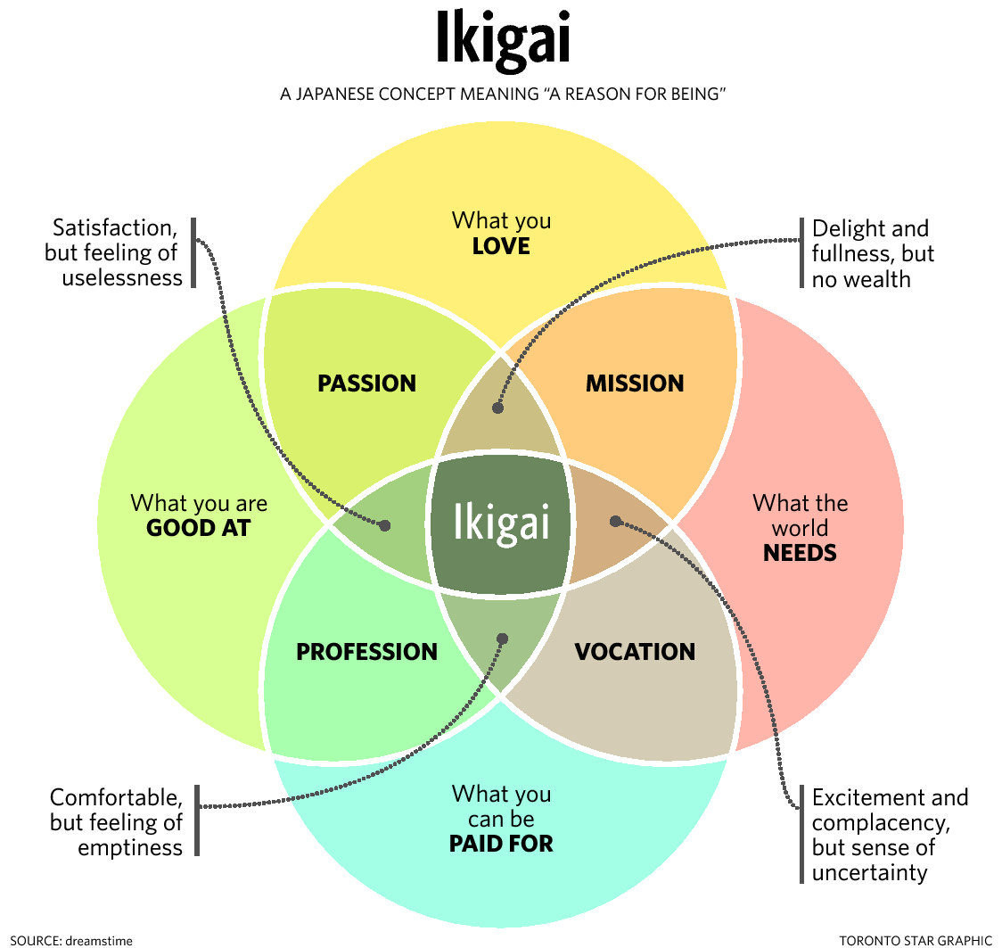

- Quelle utilisation dans un établissement ?
  - La question la plus importante est la dernière (que perdrait le monde …)
  - Penser l’organisation dans le territoire
  - Centrer sur la réalité de l’équipe éducative
  - Travailler sur les valeurs communes
  - Idée de la cooptation
Cf. A curriculum for excellence en Ecosse : principe de l’autoévaluation ; valeurs fondatrices sagesse, justice, compassion et intégrité.
https://education.gov.scot/scottish-education-system/policy-for-scottish-education/policy-drivers/cfe-(building-from-the-statement-appendix-incl-btc1-5)/What%20is%20Curriculum%20for%20Excellence

- Présentation de l’holacratie
Voir « Chaos, mode d’emploi » de bruno Marion https://www.youtube.com/watch?v=DLEhWN5lPwE
Voir aussi « Une nouvelle technologie managériale : l’holacratie » BD gratuite sur
https://labdsurlholacracy.com/

Limites des systèmes pyramidaux :
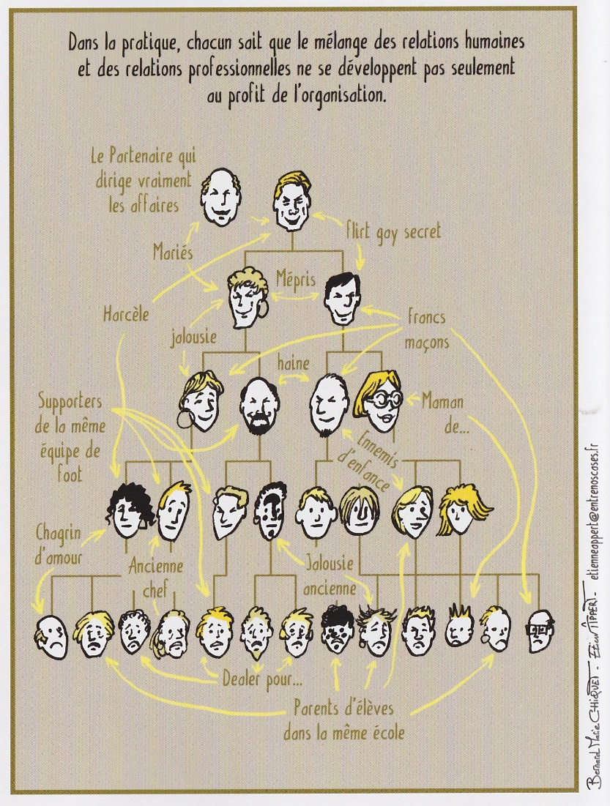
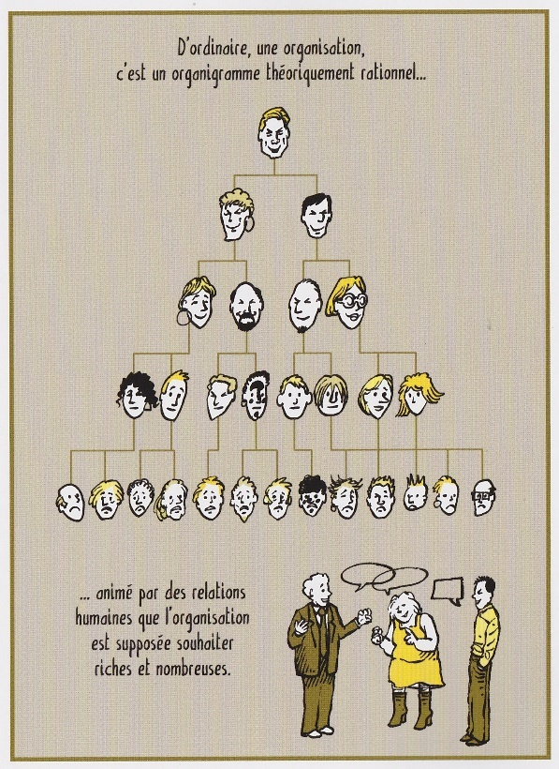

Tensions entre horizontal et vertical (ex entre démocratie directe et démocratie représentative.
D’où recherche d’un entre deux : démocratie continue).
Problème du middle management : tension insoluble.

A partir du système « holarchie » de Ken Wilber, penser qu’une organisation est comme un organisme vivant, composé d’entités (holon) mais plus que la somme de ces entités.

Cf. B. Robertson « La révolution holacratie » : Holacratie = modèle d’autorité distribuée
Dans ce modèle, la raison d’être est le socle de toutes les prises de décision. La gouvernance sert à structurer l’organisation et ses rôles afin d’exprimer le mieux possible cette raison d’être et les opérations se servent de cette structure pour manifester cette raison d’être.
L’holacratie n’est pas un processus de gouvernance des personnes par les personnes pour les personnes ; c’est une gouvernance de l’organisation, via les personnes, au service de sa raison d’être.

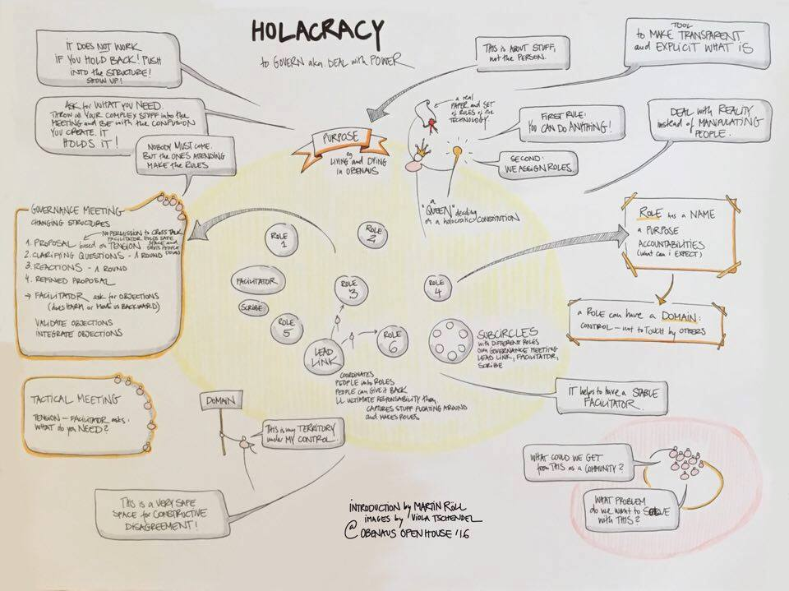

Structure en cercles.
Cette structure illustre le changement nécessaire pour passer d’une hiérarchie de personnes à une hiérarchie de fonctions au sein d’une organisation remplie par des rôles et des cercles. Au lieu de structurer une simple relation de pouvoir entre les gens, l’holacratie structure le travail au sein du système et clarifie les limites entre les différentes entités réalisant ce travail.
Un cercle n’est pas un groupe de personnes mais un groupe de rôles. Les rôles sont une décomposition du travail nécessaire pour que le cercle exprime sa raison d’être, mettre en œuvre ses différentes redevabilités (besoins pour fonctionner) et contrôle ses domaines. Le cercle dispose de l’autonomie nécessaire pour s’autoorganiser et coordonner, intégrer les tâches de tous les rôles qu’il renferme.
Il peut y avoir regroupement des plusieurs sous-cercles en super cercle. Pour éviter les tensions du middle management, les rôles structurels de liens entre cercle et super cercle sont répartis entre deux rôles : un montant (feedback) et un descendant (alignement sur la raison d’être du super cercle).

Les tensions (écart entre ce qui est et ce qui devrait être) deviennent le carburant de l’organisation, elles font avancer par des propositions en réunions.
Celles-ci sont de trois types : stratégique (semestrielle), gouvernance (sur les rôles, mensuelle), triage (sur l’opérationnel, hebdomadaire).
Les trois questions que l'on se pose constamment en holacratie :
- Qui a l'autorité ?
- Quel est le cas concret ?
- De quoi as-tu besoin ?

Un site à explorer : http://universite-du-nous.org/
On y trouve la philosophie de ce changement de paradigme, un mooc, des fiches sur les rôles, les trois types de réunions …

